*Федеральное государственное бюджетное образовательное учреждение* *высшего образования*

|  |  |
| --- | --- |
| **Gerb-BMSTU_01** | ***«Московский государственный технический университет  имени Н.Э. Баумана***  ***(национальный исследовательский университет)»***  ***(МГТУ им. Н.Э. Баумана)*** |

ФАКУЛЬТЕТ Информатика и системы управления

КАФЕДРА Компьютерные системы и сети

**Отчет**

**По домашней работе №2**

**Дисциплина: Схемотехника**

**Вариант: 18(6, 9, 18)**

Студент гр. ИУ6-51 **\_\_\_\_\_\_\_\_\_\_\_\_\_\_\_\_ М.А. Корецкий**

(Подпись, дата) (И.О. Фамилия)

Преподаватель  **\_\_\_\_\_\_\_\_\_\_\_\_\_\_\_\_ \_\_\_\_\_\_\_\_\_\_\_\_\_\_\_\_\_\_**

(Подпись, дата) (И.О. Фамилия)

Москва, 2017

**Ход работы**

**Задание 6**

Синтез схемы асинхронного триггера R-типа. Базис ИЛИ-НЕ. Временные диаграммы.

**Синтез асинхронного RS- триггера.**

Построим полную таблицу истинности для асинхронного RS- триггера.

|  |  |  |  |  |  |
| --- | --- | --- | --- | --- | --- |
| ***R’*** | ***S’*** | ***Qn*** |  | ***Qn+1*** | $$\overline{Qn+1}$$ |
| 0 | 0 | 0 |  | 0 | 1 |
| 0 | 0 | 1 |  | 1 | 0 |
| 0 | 1 | 0 |  | 1 | 0 |
| 0 | 1 | 1 |  | 1 | 0 |
| 1 | 0 | 0 |  | 0 | 1 |
| 1 | 0 | 1 |  | 0 | 1 |
| 1 | 1 | 0 |  | X | X |
| 1 | 1 | 1 |  | X | X |

*Таблица 1: полная таблица истинности асинхронного RS-триггера.*

**Минимизируем и приведем к базису ИЛИ-НЕ функцию Qn+1.**

Анализируя таблицу истинности, получим СДНФ:



Минимизируем СДНФ с помощью карт Карно:

|  |  |  |  |  |
| --- | --- | --- | --- | --- |
|  | **R’** | |  |  |
| **Qn** | 0 | X | 1 | 1 |
|  | 0 | X | 1 | 0 |
|  |  | **S’** | |  |

*Диаграмма 1: Диаграмма Вейча для прямого выхода RS-триггера*

Переведем минимизированное уравнение к базису ИЛИ-НЕ:

 

**Минимизируем и приведем к базису ИЛИ-НЕ функцию $\overline{Qn+1}$.**

Анализируя таблицу истинности, получим СДНФ:



Минимизируем СДНФ с помощью карт Карно:

|  |  |  |  |  |
| --- | --- | --- | --- | --- |
|  | **R’** | |  |  |
| **Qn** | 1 | X | 0 | 0 |
|  | 1 | X | 0 | 1 |
|  |  | **S’** | |  |

*Диаграмма 2: Диаграмма Вейча для обратного выхода RS-триггера*

Переведем минимизированное уравнение к базису ИЛИ-НЕ:

 

**Синтез схемы управления для асинхронного триггера R-типа**

Построим полную таблицу истинности для схемы управления асинхронного триггера R-типа.

|  |  |  |  |  |
| --- | --- | --- | --- | --- |
| ***R’*** | ***S’*** |  | ***R*** | ***S*** |
| 0 | 0 |  | 0 | 0 |
| 0 | 1 |  | 0 | 1 |
| 1 | 0 |  | 1 | 0 |
| 1 | 1 |  | 1 | 0 |

*Таблица 2: полная таблица истинности схемы управления.*

Анализируя таблицу истинности, получим СДНФ и минимизируем уравнения: 

**Построение схемы для асинхронного триггера R-типа**

Построим схему асинхронного триггера R-типа в базисе ИЛИ-НЕ.

**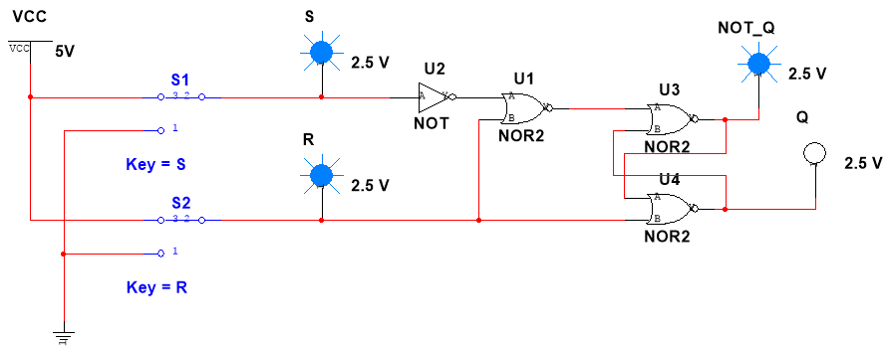**

*Рисунок 1: Схема асинхронного триггера R-типа.*

**Временные диаграммы для асинхронного триггера R-типа**

Построим временные диаграммы работы асинхронного триггера R-типа.

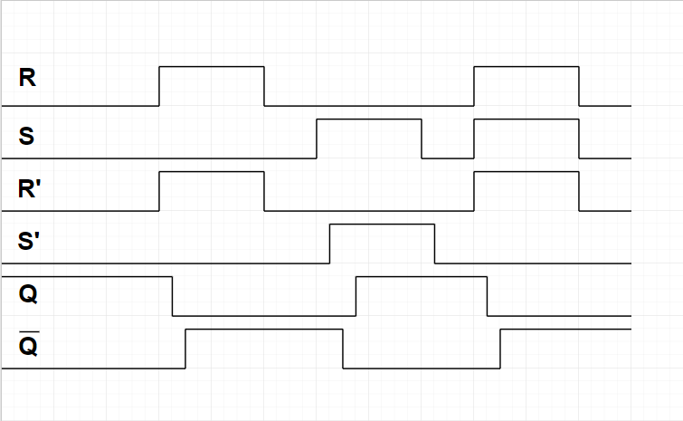

*Рисунок 2: Временные диаграммы работы асинхронного триггера R-типа*

**Выводы:** Синтезированная схема работает в соответствии с заданием и выполнена в заданном базисе. Получены временные диаграммы работы схемы. Схема построена и протестирована в электронном виде.

**Задание 9**

Синтез схемы синхронного RS-триггера. Временные диаграммы.

**Синтез асинхронного RS-триггера**

Синтез асинхронного RS-триггера в базисе ИЛИ-НЕ уже был произведен в предыдущем задании, воспользуемся уже полученными результатами синтеза.

**Синтез схемы управления синхронного RS-триггера**

Построим таблицу истинности для схемы управления синхронного RS-триггера.

|  |  |  |  |  |  |
| --- | --- | --- | --- | --- | --- |
| ***С*** | ***R*** | ***S*** |  | ***R’*** | ***S’*** |
| **0** | **1** | **1** |  | **0** | **0** |
| **1** | **0** | **0** |  | **0** | **0** |
| **1** | **0** | **1** |  | **0** | **1** |
| **1** | **1** | **0** |  | **1** | **0** |
| **1** | **1** | **1** |  | **1** | **1** |

*Таблица 3: Таблица истинности схемы управления синхронного RS-триггера.*

**Получим уравнение схемы управления**

Получим из таблицы истинности входные функции асинхронного RS-триггера и приведем их к базису ИЛИ-НЕ:

****

В минимизации функции не нуждаются.

**Построение схемы для синхронного RS-триггера**

**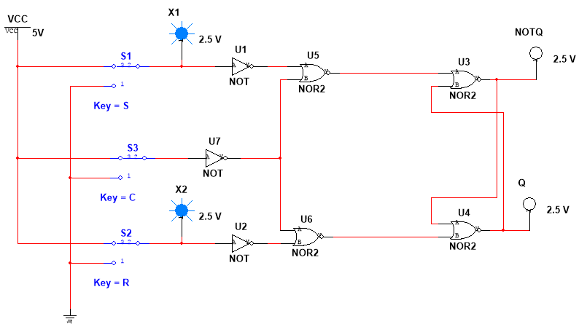***Рисунок 3: Схема синхронного триггера RS-типа.*

**Временные диаграммы для синхронного триггера RS-типа**

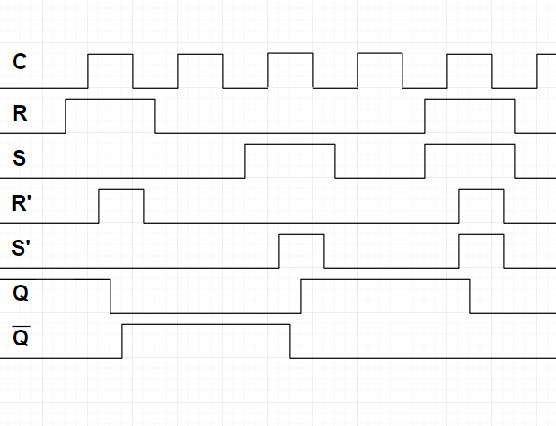

*Рисунок 4: Временные диаграммы работы синхронного RS-триггера.*

**Выводы:** Синтезированная схема работает в соответствии с заданием и выполнена в заданном базисе. Получены временные диаграммы работы схемы. Схема построена и протестирована в электронном виде.

**Задание 18**

Счетный Т-триггер на базе синхронного JK-триггера. Синтез. Временные диаграммы.

**Синтез синхронного JK-триггера**

Синтез синхронного JK-триггера произведем на основе синхронного двухступенчатого RS-триггера, для этого воспользуемся уже синтезированным синхронным RS-триггером в базисе ИЛИ-НЕ.

**Синтез схемы двухступенчатого синхронного RS-триггера**

Для построения используем синхронный RS-триггер master, синхронный RS-триггер slave. Подключим их последовательно и инвертируем тактируемый сигнал на входе Slave-триггера.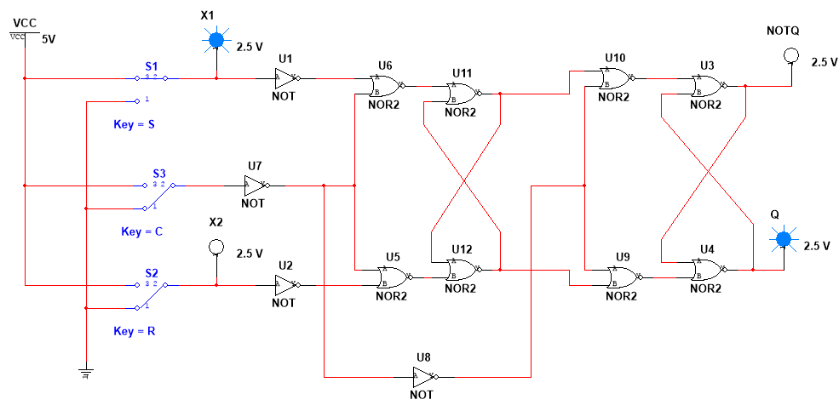

*Рисунок 5: Схема двухступенчатого синхронного RS-триггера*

**Синтез схемы управления синхронного JK-триггера**

Построим таблицу истинности схемы управления синхронного JK-триггера .

|  |  |  |  |  |  |
| --- | --- | --- | --- | --- | --- |
| ***J*** | ***K*** | ***Qn*** |  | ***R’*** | ***S’*** |
| 0 | 0 | X |  | 0 | 0 |
| 0 | 1 | X |  | 1 | 0 |
| 1 | 0 | X |  | 0 | 1 |
| 1 | 1 | 0 |  | 0 | 1 |
| 1 | 1 | 1 |  | 1 | 0 |

*Таблица 4: Таблица истинности схемы управления синхронного JK-триггера*

**Получим уравнение схемы управления для синхронного JK-триггера**

Получим из таблицы истинности входные функции синхронного двухступенчатого RS-триггера и приведем их к базису ИЛИ-НЕ:



**Построение схемы для синхронного JK-триггера**

*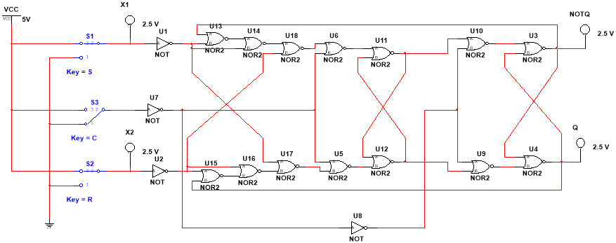 Рисунок 6: Схема синхронного JK-триггера*

**Синтез счетного T-триггера**

Для построения счетного Т-триггера на основе синхронного JK-триггера составим таблицу истинности схемы управления.

|  |  |  |  |  |  |
| --- | --- | --- | --- | --- | --- |
| ***C*** | ***J*** | ***K*** |  | ***J’*** | ***K’*** |
| X | X | X |  | 1 | 1 |

**Получим уравнения для схемы управления**

Получим из таблицы истинности входные функции синхронного JK-триггера: 

**Построение схемы счетного Т-триггера**

Для начальной установки триггера оставим возможность подачи сигналов на управляющие входы.

**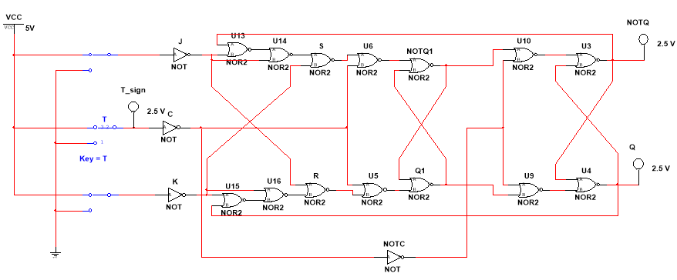**

*Рисунок 7: Схема счетного T-триггера*

**Временные диаграммы для счетного Т-триггера**

**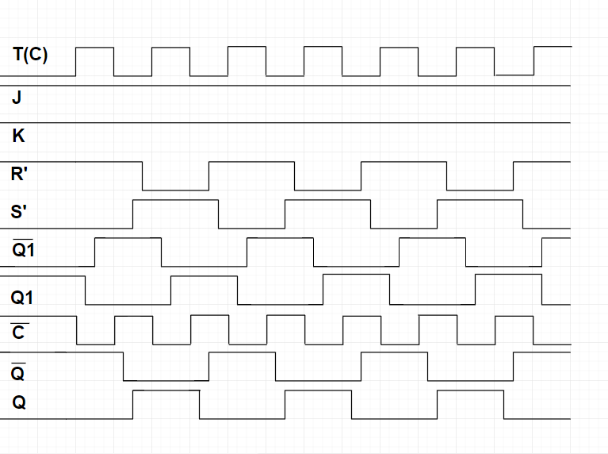**

*Рисунок 8: Временные диаграммы работы счетного T-триггера.*

**Выводы:** Синтезированная схема работает в соответствии с заданием и выполнена в заданном базисе. Получены временные диаграммы работы схемы. Схема построена и протестирована в электронном виде.